Отчет по шестой лабораторной работе

Лукашов Никита Александрович

Содержание

# Цель работы

Ознакомление с файловой системой Linux, её структурой, именами и содержанием каталогов. Приобретение практических навыков по применению команд дляработы с файлами и каталогами, по управлению процессами (и работами), по проверке использования диска и обслуживанию файловой системы.

# Задание

1. Выполните все примеры, приведённые в первой части описания лабораторнойработы.
2. Выполните следующие действия, зафиксировав в отчёте по лабораторной работеиспользуемые при этом команды и результаты их выполнения:
3. Скопируйте файл/usr/include/sys/io.hв домашний каталог и назовитеегоequipment. Если файлаio.hнет, то используйте любой другой файл вкаталоге/usr/include/sys/вместо него.
4. В домашнем каталоге создайте директорию~/ski.plases.
5. Переместите файлequipmentв каталог~/ski.plases.
6. Переименуйтефайл/ski.plases/equipmentв/ski.plases/equiplist. Создайте в домашнем каталоге файлabc1и скопируйте его в каталог~/ski.plases, назовите егоequiplist2.
7. Создайте каталог с именемequipmentв каталоге~/ski.plases.
8. Переместите файлы~/ski.plases/equiplistиequiplist2в каталог~/ski.plases/equipment.
9. Создайте и переместите каталог~/newdirв каталог~/ski.plasesи назо-вите егоplans.
10. Определите опции командыchmod, необходимые для того, чтобы присвоить пе-речисленным ниже файлам выделенные права доступа, считая, что в начале та-ких прав нет:
11. drwxr–r– … australia
12. drwx–x–x … play
13. -r-xr–r– … my_os
14. -rw-rw-r– … feathersПри необходимости создайте нужные файлы.
15. Проделайте приведённые ниже упражнения, записывая в отчёт по лабораторнойработе используемые при этом команды:
16. Просмотрите содержимое файла/etc/password.
17. Скопируйте файл~/feathersв файл~/file.old.
18. Переместите файл~/file.oldв каталог~/play.
19. Скопируйте каталог~/playв каталог~/fun.4.5.Переместите каталог~/funв каталог~/playи назовите егоgames.
20. Лишите владельца файла~/feathersправа на чтение.
21. Что произойдёт, если вы попытаетесь просмотреть файл~/feathersко-мандойcat?
22. Что произойдёт, если вы попытаетесь скопировать файл~/feathers?
23. Дайте владельцу файла~/feathersправо на чтение.
24. Лишите владельца каталога~/playправа на выполнение.
25. Перейдите в каталог~/play. Что произошло?
26. Дайте владельцу каталога~/playправо на выполнение.
27. Прочитайтеmanпо командамmount,fsck,mkfs,killи кратко их охарактери-зуйте, приведя примеры.

# Выполнение лабораторной работы

* Выполните все примеры, приведённые в первой части описания лабораторной работы.

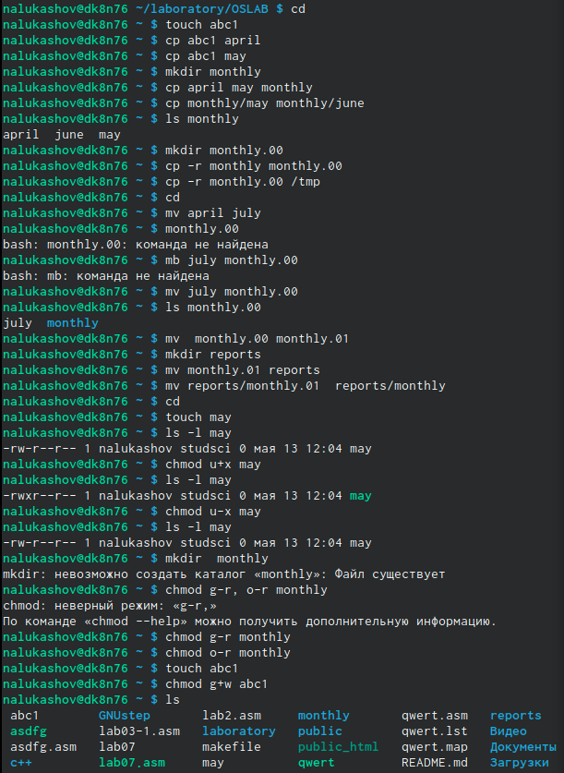 Выполнил все примеры приведенные в первой части описания лабораторной работы.

* Выполните следующие действия, зафиксировав в отчёте по лабораторной работеиспользуемые при этом команды и результаты их выполнения:

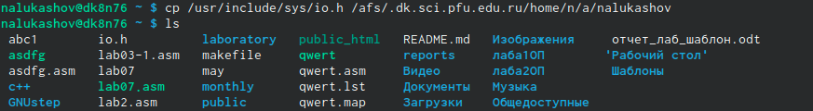 Скопировал файл в домашний католог

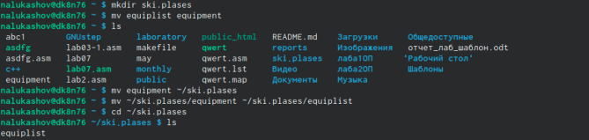 Создал директорию в домашнем катологе, переместил файл *equipment* в каталог и переименовал его.

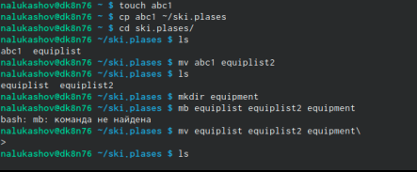 Создал файл *abc1* скопировал его в каталог и назвал *equiplist2*

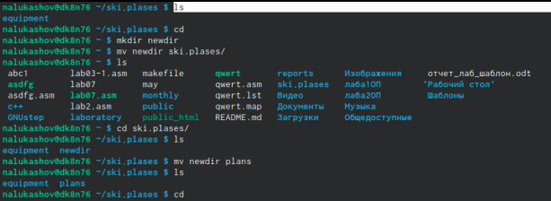 Создал и переместил новый каталог и навал его *plans*

* Определите опции команды chmod, необходимые для того, чтобы присвоить пе-речисленным ниже файлам выделенные права доступа, считая, что в начале таких прав нет.

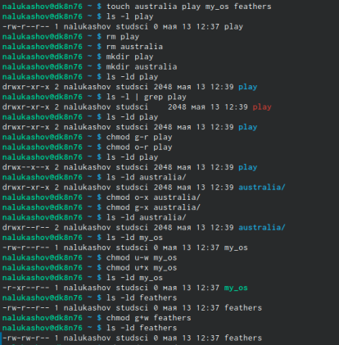 Создал 4 файла и присвоил им права доступа перечисленные в задании.

* Проделайте приведённые ниже упражнения, записывая в отчёт по лабораторнойработе используемые при этом команды

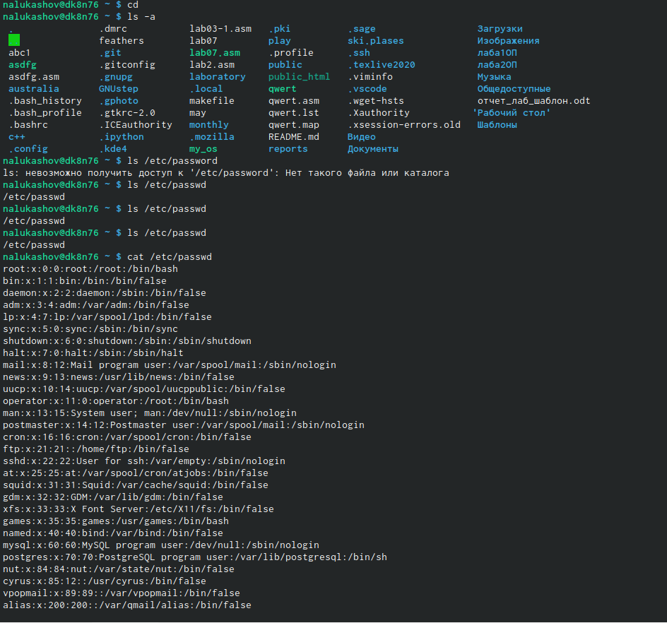 Посмотрел содержимое файла etc/password

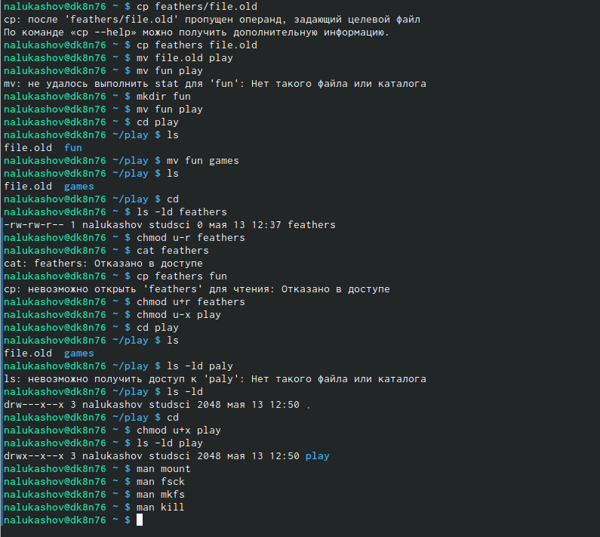 Скопировал файл *feathers* в *file.old.* Переместил *file.old.* в */play* Скопировал каталог */play* в каталог */fun*. Переместил каталог*/fun* в каталог */play* и назвал его *games*. Лишил владельца файла */feathers* права на чтение. Если вы попытаетесь скопировать файл */feathers* система скажет что отказано в доступе. Дал владельцу файла */feathers* право на чтение. Лишил владельца каталога */play* права на выполнение. Перешел в каталог */play*. Дал владельцу каталог */play* право на выполнение.

# Контрольные вопросы

1. Чтобы содержимое некоторой файловой системы было доступно операционной системе должно быть выполнено монтирование тома.
2. Основные причины нарушения целостности файловой системы: - Один блок адресуется несколькими mode (принадлежит нескольким файлам). - Блок помечен как свободный, но в то же время занят (на него ссылается onode). - Блок помечен как занятый, но в то же время свободен (ни один inode на него не ссылается). - Неправильное число ссылок в inode (недостаток или избыток ссылающихся записей в каталогах). - Несовпадение между размером файла и суммарным размером адресуемых inode блоков. - Недопустимые адресуемые блоки (например, расположенные за пределами файловой системы). - “Потерянные” файлы (правильные inode, на которые не ссылаются записи каталогов). - Недопустимые или неразмещенные номера inode в записях каталогов. Чтобы устранить повреждения файловой системы используется команда fsck.
3. Команда mkfs создаёт новую файловую систему. Например, создать файловую систему linux, семейства ext, на устройстве можно с помощью команды mkfs. Ее синтаксис выглядит следующим образом: sudo mkfs -t тип устройство.
4. Для просмотра небольших файлов применяется команда cat. Для просмотра больших файлов используют команду less — она позволяет осуществлять постраничный просмотр файлов (длина страницы соответствует размеру экрана). Для просмотра начала файла существует командой head (по умолчанию она выводит первые 10 строк файла). Формат команды: head [-n] имя-файла, где n — количество выводимых строк. А команда tail выводит несколько (по умолчанию 10) последних строк файла. Формат команды: tail [-n] имя-файла, где n — количество выводимых строк.
5. Основные возможности команды cp: - копирование файла в текущем каталоге. - копирование нескольких файлов в каталог. - копирование файлов в произвольном каталоге. сp- команда копирования файлов и каталогов. Формат команды: cp [-опции] исходный_файл целевой_файл Например, нам необходимо скопировать файл abc1, находящийся в домашней папке в файл abc2 для этого: cp abc1 abc2.
6. mv - перемещение (переименование) файлов. Она перемещает (переименовывает) файл1 в целевой_файл. Файл1 не должен совпадать с целевым_файлом. Если целевой файл является каталогом, то файл1, файл2, …, перемещаются в него под своими именами. mvdir перемещает каталоги в пределах файловой системы. Если целевой_каталог не существует, он создается; в противном случае создается каталог с именем целевой_каталог/исходный_каталог. Исходный и целевой каталоги не могут лежать на одном маршруте, то есть ни один из них не может быть прямым или косвенным подкаталогом другого.
7. Каждый файл и каждая папка имеют три уровня доступа: право на чтение (обозначается буквой r), право на запись (т. е. редактирование и удаление файла; w) и право на исполнение (запуск) скрипта (x).

Права доступа к файлу или каталогу можно изменить, воспользовавшись командой chmod. Сделать это может владелец файла (или каталога) или пользователь с правами администратора. Формат команды: chmod режим имя_файла

# Вывод

Ознакомился с файловой системой Linux, её структурой, именами и содержанием каталогов. Приобрел практических навыков по применению команд дляработы с файлами и каталогами, по управлению процессами (и работами), по проверке использования диска и обслуживанию файловой системы.